**Halley Metodu**

Halley metodu üçüncü mertebe yakınsaklığa sahip kök bulma yöntemlerinden biridir. Sayısal analizde Halley yöntemi, sürekli bir ikinci türevi olan bir gerçek değişkenin fonksiyonları için kullanılan bir kök bulma algoritmasıdır. Adını mucidi Edmond Halley'den almıştır. Halley yöntemi, doğrusal olmayan f(x) = 0 denklemini çözmek için sayısal bir algoritmadır. Bu durumda, f fonksiyonu bir gerçek değişkenin fonksiyonu olmak zorundadır. Şimdi Halley metodu formülüne bakalım.

Taylor serisinin ikinci türevi alınır.

 f(x)=f(x_n)+f^'(x_n)(x-x_n)+1/2f^('')(x_n)(x-x_n)^2+.... 

f(x)’in kökü f(x)=0’ı sağlar

 0 approx f(x_n)+f^'(x_n)(x_(n+1)-x_n)+1/2f^('')(x_n)(x_(n+1)-x_n)^2. 

 0=f(x_n)+(x_(n+1)-x_n)[f^'(x_n)+1/2f^('')(x_n)(x_(n+1)-x_n)], 

 x_(n+1)=x_n-(f(x_n))/(f^'(x_n)+1/2f^('')(x_n)(x_(n+1)-x_n)). 

Newton metodundan gelir

 x_(n+1)-x_n=-(f(x_n))/(f^'(x_n)), 

Halley metodu:

 x_(n+1)=x_n-(2f(x_n)f^'(x_n))/(2[f^'(x_n)]^2-f(x_n)f^('')(x_n)), 

Görüldüğü üzere Halley metodu ikinci mertebe türeve dayanmaktadır ve metodun uygulanışındaki pratiklik kısıtlanmaktadır. Lineer olmayan denklemlerde, yüksek hesaplama etkinliğinden dolayı Newton metodu daha çok tercih edilmektedir.

Sayısal örnekler ve bazı metotların Halley metodu ile karşılaştırılması

f(x)=x3+x+3 fonksiyonunun basit kökünün bulunmasında üç metot kullanılmış ve aşağıda karşılaştırılmıştır. Bu metotlar Newton metodu ve eşitliğinin özel halleri olan klasik Chebyshev metodu ile Halley metotlarıdır.

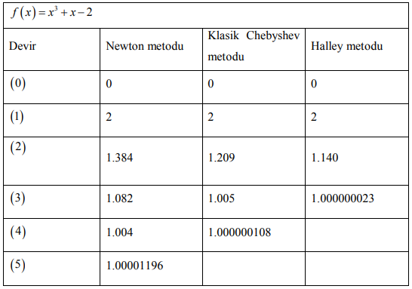

Tabloda sunulan sonuçlar 10-8 dijit kullanılarak diğer iki metodun Newton metodu ile neredeyse aynı performansı gösterdiğini ve hatta Newton metodundan daha hızlı yakınsadığını göstermektedir.

Halley metodunun programlama dilinde algoritması

